A tutte le persone che hanno, nei modi più diversi, condiviso l’amicizia di don Giovanni Lisa

Nella mattinata del 15 aprile 2022, venerdì santo, padre Giovanni Lisa è ritornato al Padre.
Dopo 10 anni difficili in cui la malattia gli ha consumato le energie fisiche, ma mai l’accogliente sorriso, ha lasciato definitivamente a tutti gli amici l’impegno di lottare per un mondo più umano e più cristiano.
E’ stato sepolto a Teofilo Otoni nel cimitero di Pindorama in cima a una collina nella favela tra i poveri, come aveva chiesto.

Anche noi, amici italiani, vogliamo ricordarlo per scambiarci l’un l’altro/a, la bellezza della sua amicizia, conservare nel cuore il fuoco della sua passione per i poveri e la giustizia. In memoria di lui il suo insegnamento continui a stimolarci.
Giovedì 21 aprile alle ore 21 in Duomo ad Alba
Veglia di preghiera e testimonianze
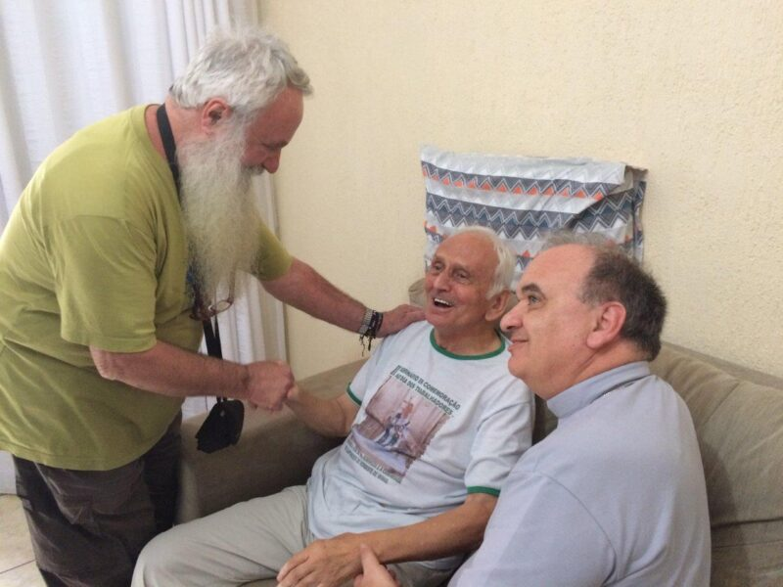
“Don Lisa amico dei poveri”

Aperto a tutti.
Per motivi organizzativi chi desidera dare una testimonianza è pregato di prendere contatto con 347 7740168 (centro missionario)
… quando la profezia traccia un cammino…

